Мастер-класс по изготовлению поздравительной открытки ко Дню пожилого человека
День пожилого человека принято отмечать повсеместно в первый день второго осеннего месяца - 1 октября: это торжество имеет международный статус. Бытует мнение, что старость - это золотое время, октябрь осени, как известно, тоже называют золотой порой, поэтому и было решено выделить старшему поколению специальный день в самый разгар осеннего сезона.
Предлагаю вместе ребятам изготовить поздравительные открытки дедушкам и бабушкам, в знак благодарности и уважения к ним.
Для работы нам понадобиться
1. Цветной картон (основа открытки),
2. Цветная бумага (лепестки разных размеров и серединка цветов),
3. Клей,
4. Текст поздравления,
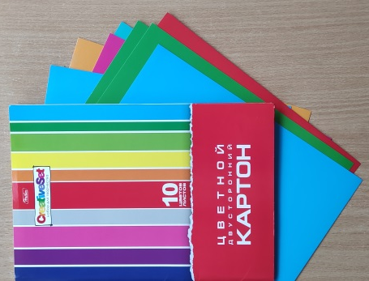
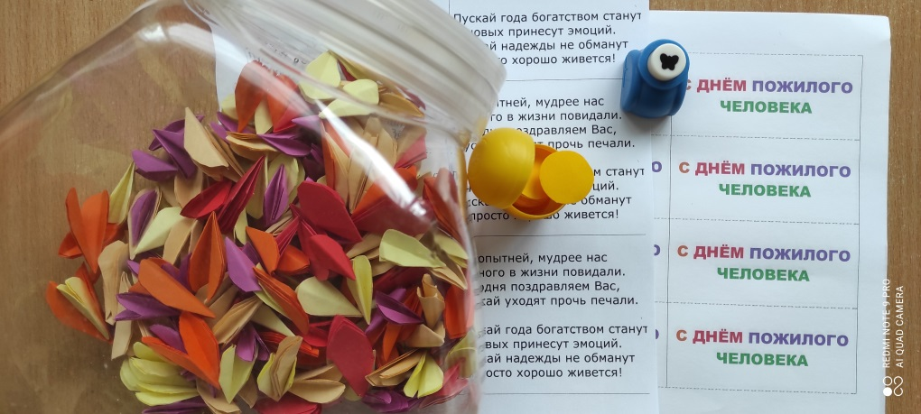
Приступаем к изготовлению открытки.
Мамы начинают делать:
- Складывают двухсторонний картон пополам, это основа открытки.
собираем цветочки:
Для этого необходимо собрать по 3 круга-цветочки разного диаметра.
- Необходимо склеить 3 цветка.
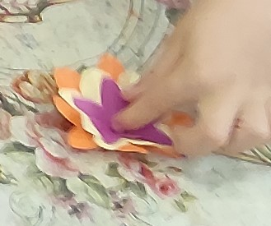
- Далее приклеиваем круг-серединку.
- А затем приклеить на открытку-основу.
- У вас получится вот такая красочная открытка.

С Днем старшего поколения
6. С внутренней стороны родители приклеивают поздравительный текст, который согреет сердце, пожилым людям.

Хорошего вам настроения и творческих успехов
С Вами воспитатель Соловьева Н В

